МКОУ «Бугленская СОШ имени Ш.И.Шихсаидова
с.Буглен Буйнакский район РД 368210 e-mail: buglen_school@mail.ru

Утвержден:
директором МКОУ
«Бугленская СОШ.
им. Ш.И.ШИХСАИДОВА»
________ Джаватовой А
зам. директора по в/р
________Джахбаровой Д.Г.
«__»______2017ГОД._
План
по реализации республиканской целевой программы «Патриотическое воспитание граждан в Республики Дагестан»
МКОУ «Бугленская СОШ им. Ш.И.Шихсаидова».
№ | Проводимые мероприятия. | Класс. | Кол.-во. | Дата. | Ответственные. | Гости.
1 | Конкур рисунков на асфальте. | 1-10 | 28 | 14.10.17. | Зам. по ВР | родители
2 | Радиолинейка  «Мы помним» | 1-11 | 226 |  | СОВЕТ лидеров
3 | «Вспомним всех по именно» | 7-9 | 56 | 21.11.17.ГОД | Токссовцы | Родители.
4 | Выступление учащихся Бугленской СОШ. имени Ш.И.Шихсаидова на районном мероприятии посвященном 95 лет. Героя Советского Союза Юсупа Акаева. | 7-9 | 30 |  | РДШ
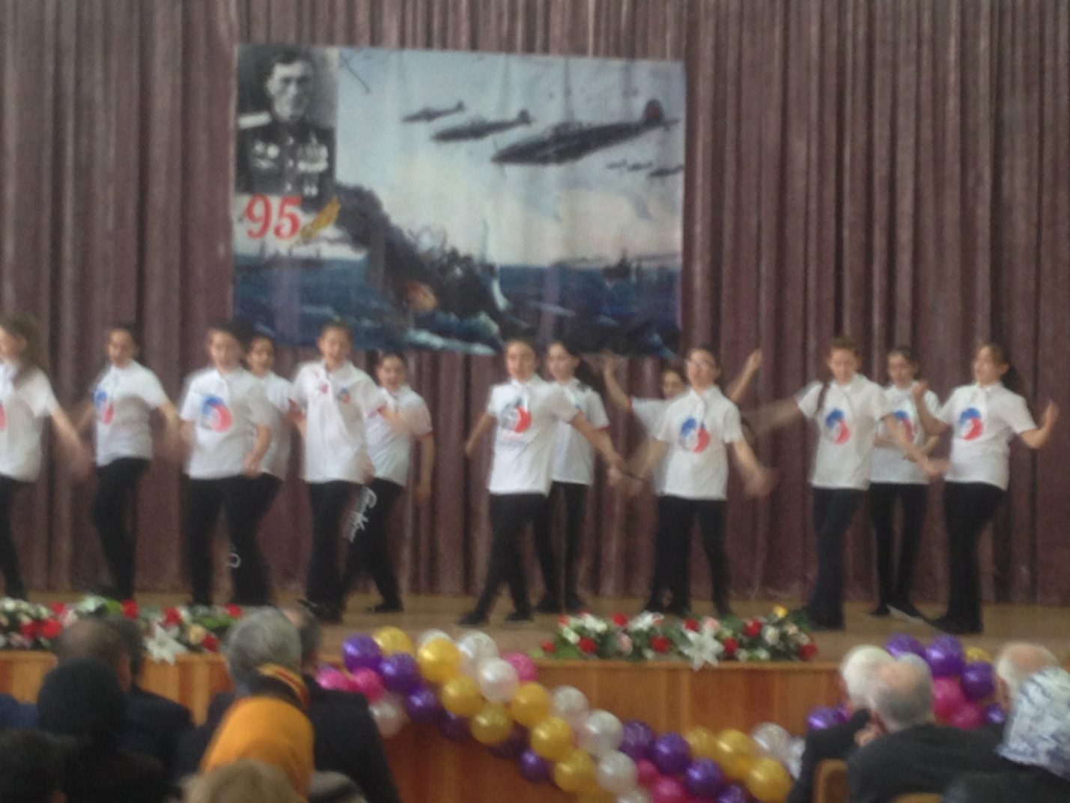

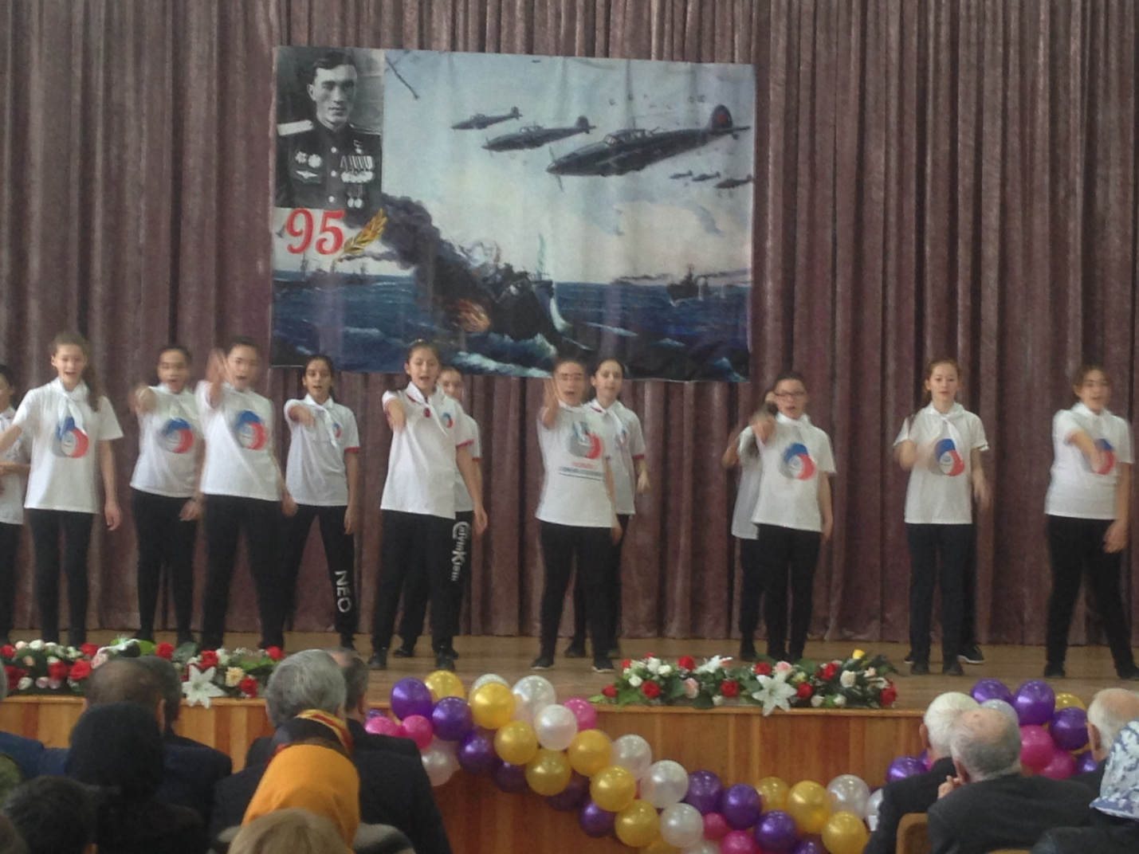
11.11.17г-в МКОУ Бугленская СОШ. имени Ш.И.Шихсаидова прошел конкурс рисунков на асфальте «Мы за МИР!» 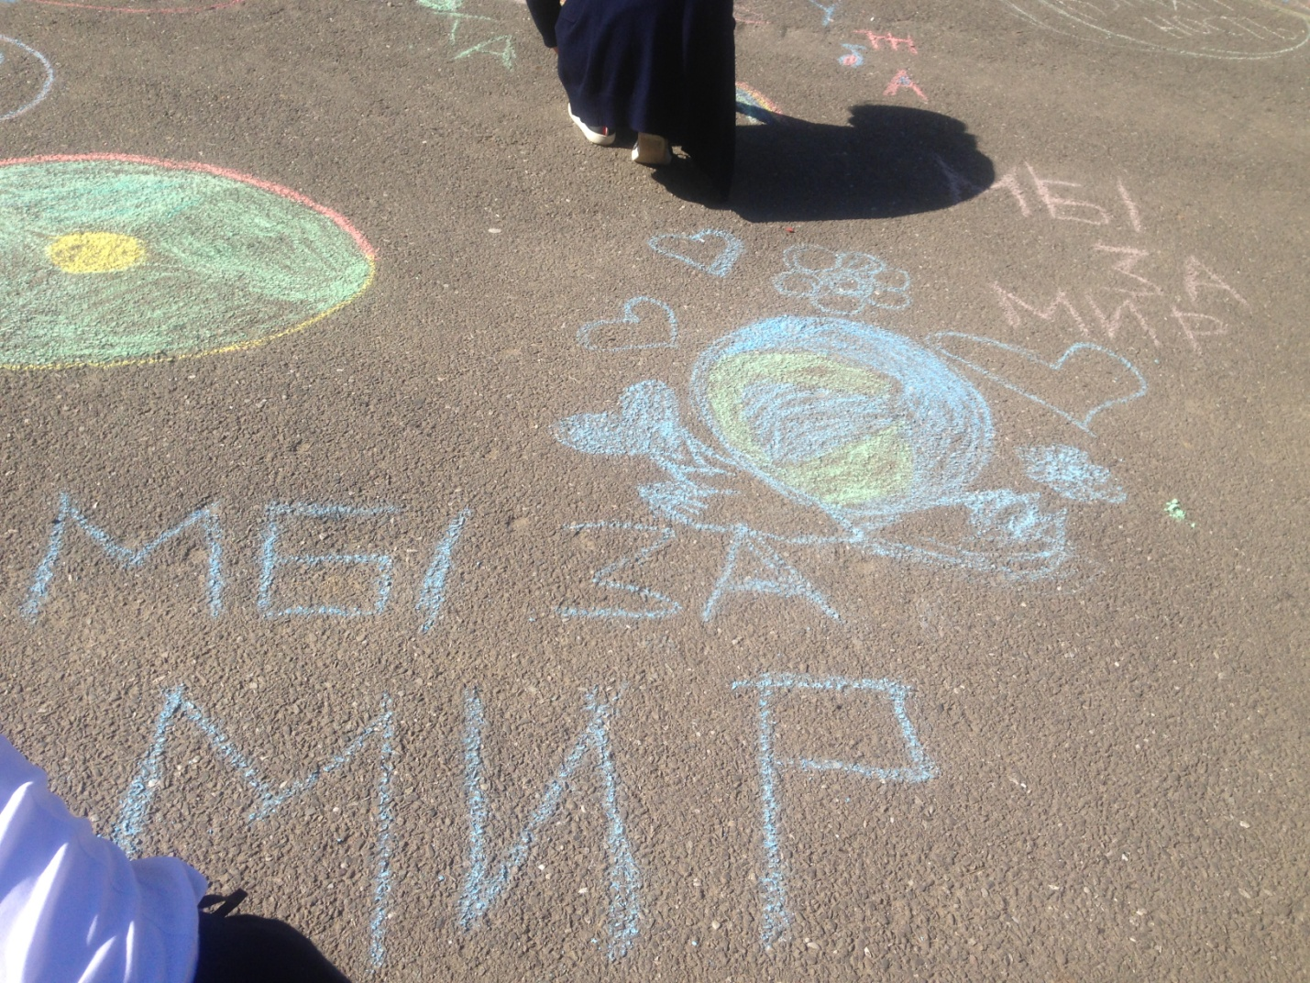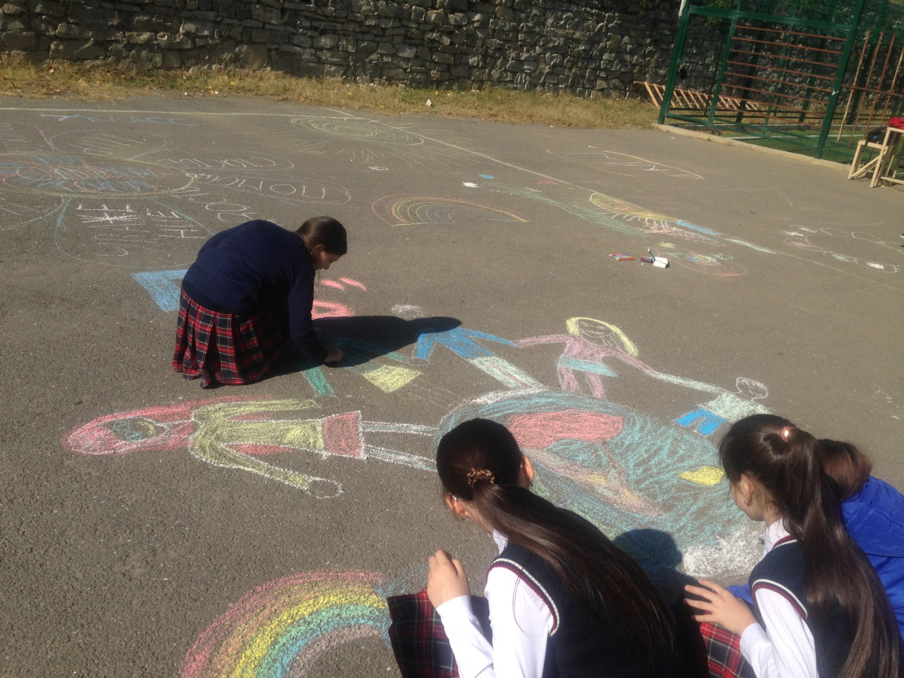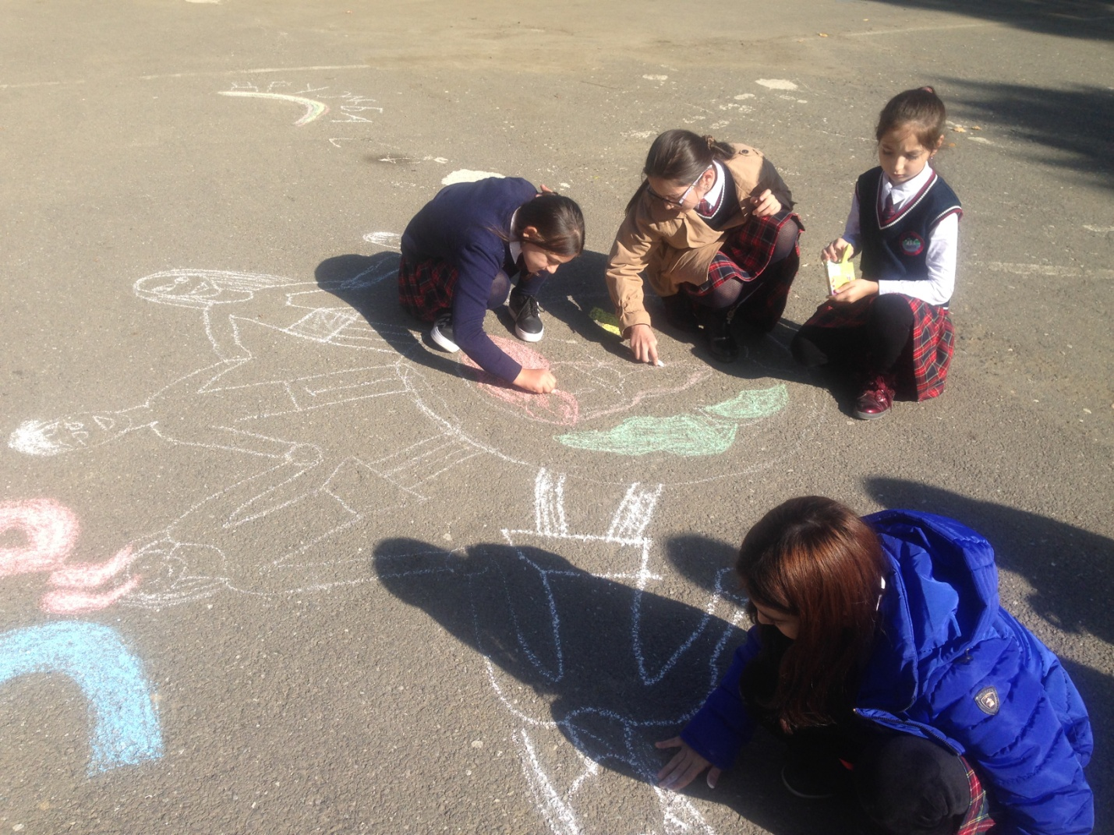
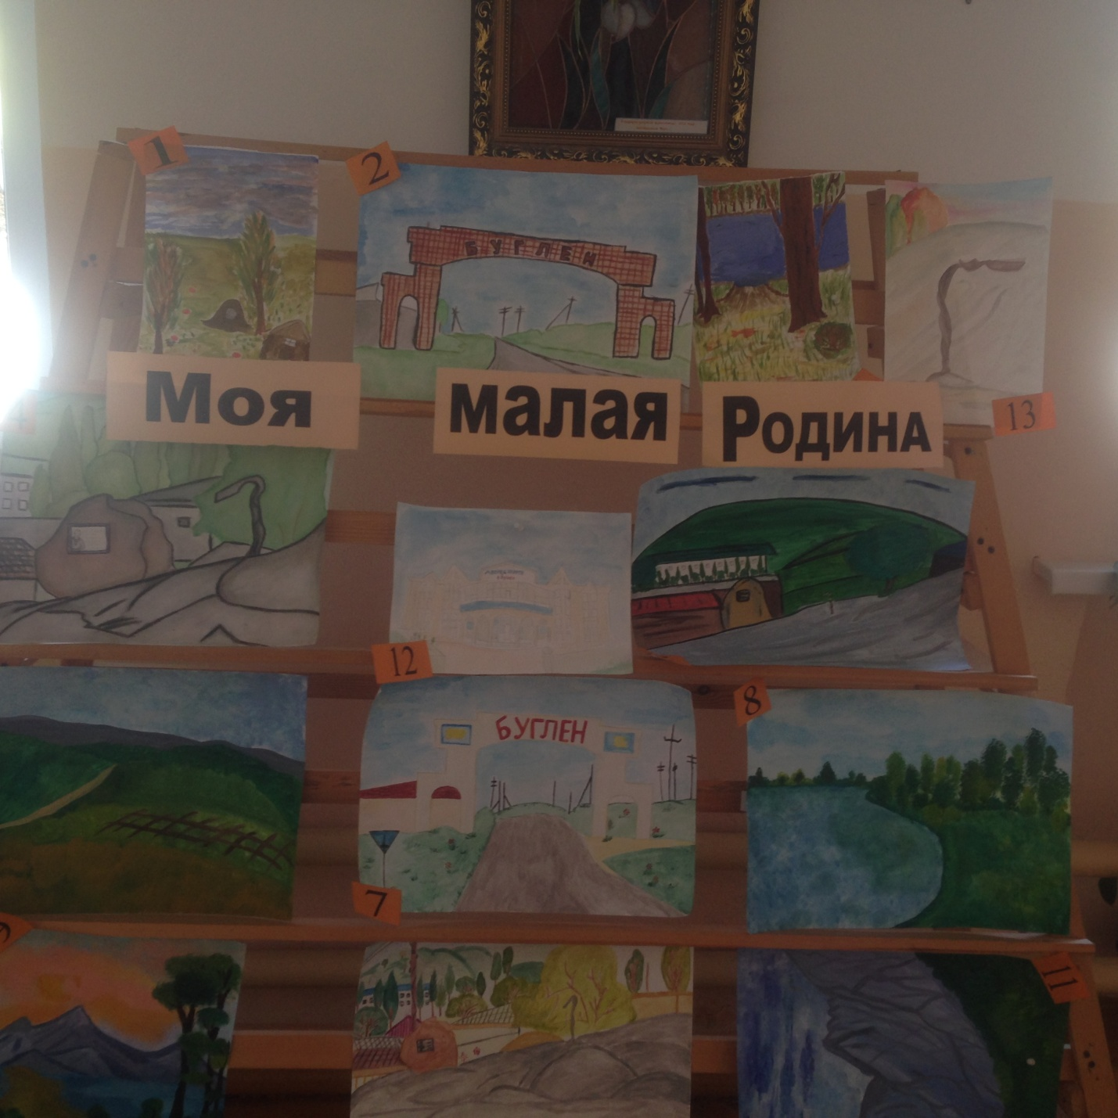.
23.11.17г-МКОУ «Бугленская СОШ. имени Ш.И.Шихсаидова» конкурс рисунков «Моя малая Родина»

МКОУ «Бугленская СОШ. имени Ш.И.Шихсаидова» мероприятия, посвященные ко Дню народного единства.

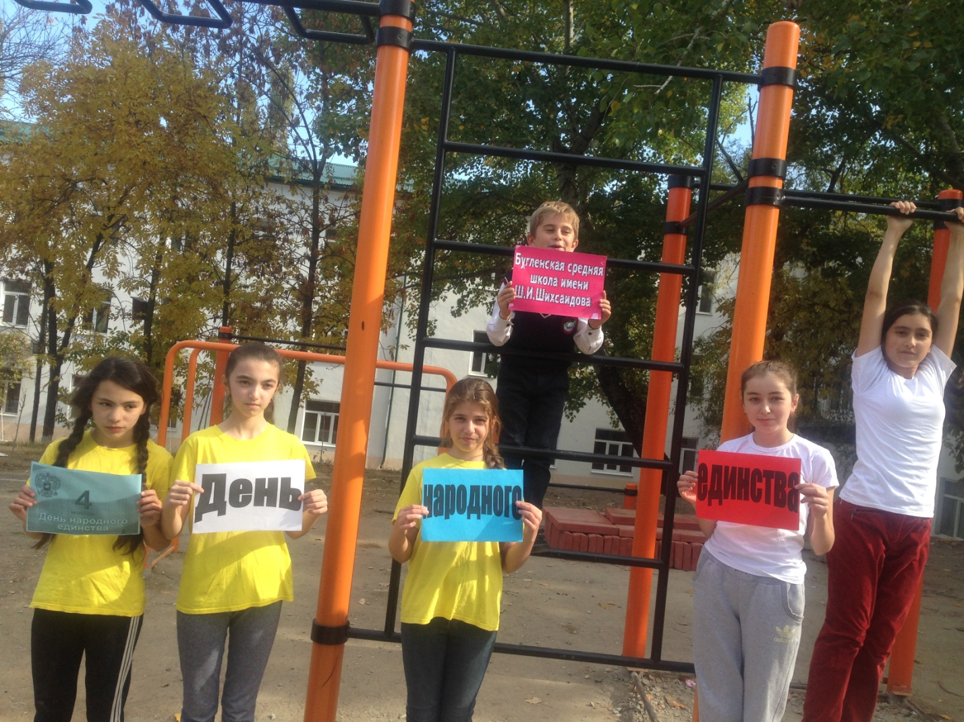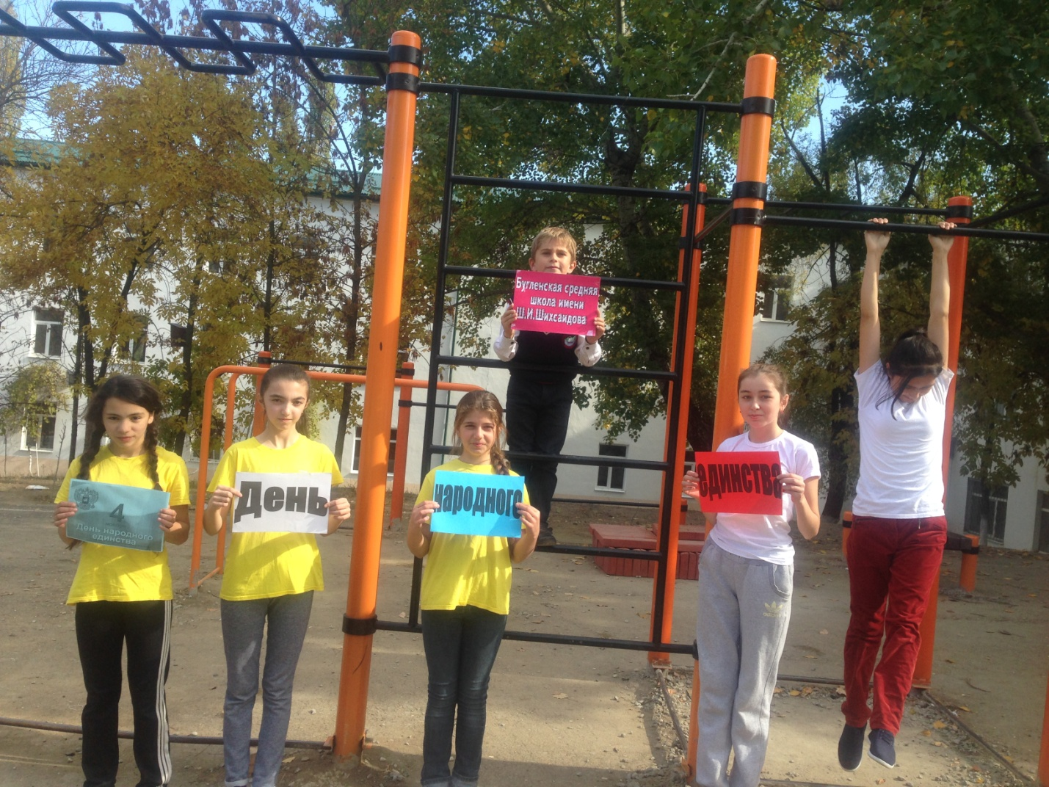

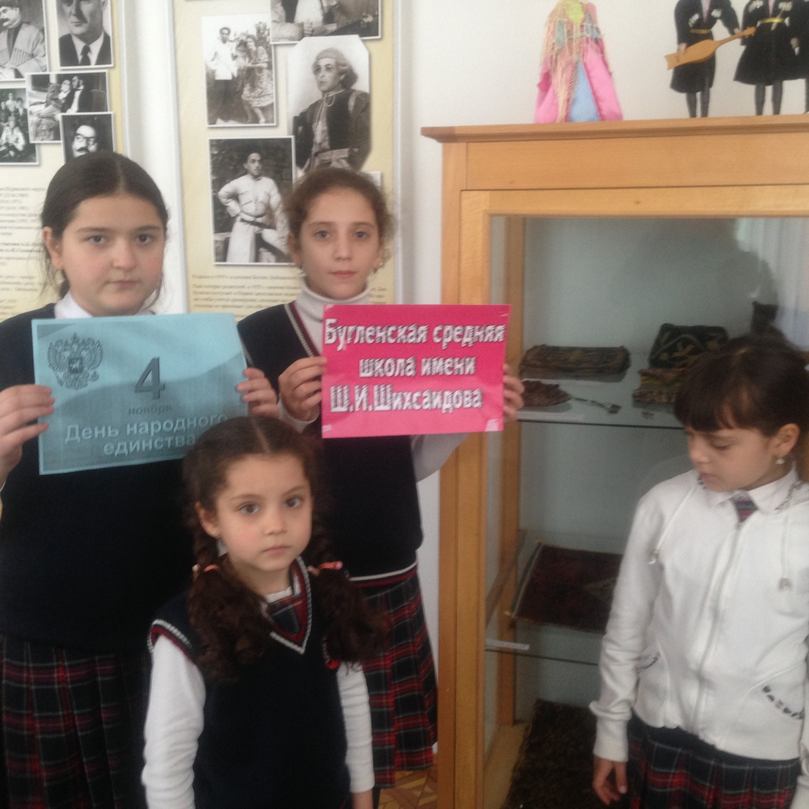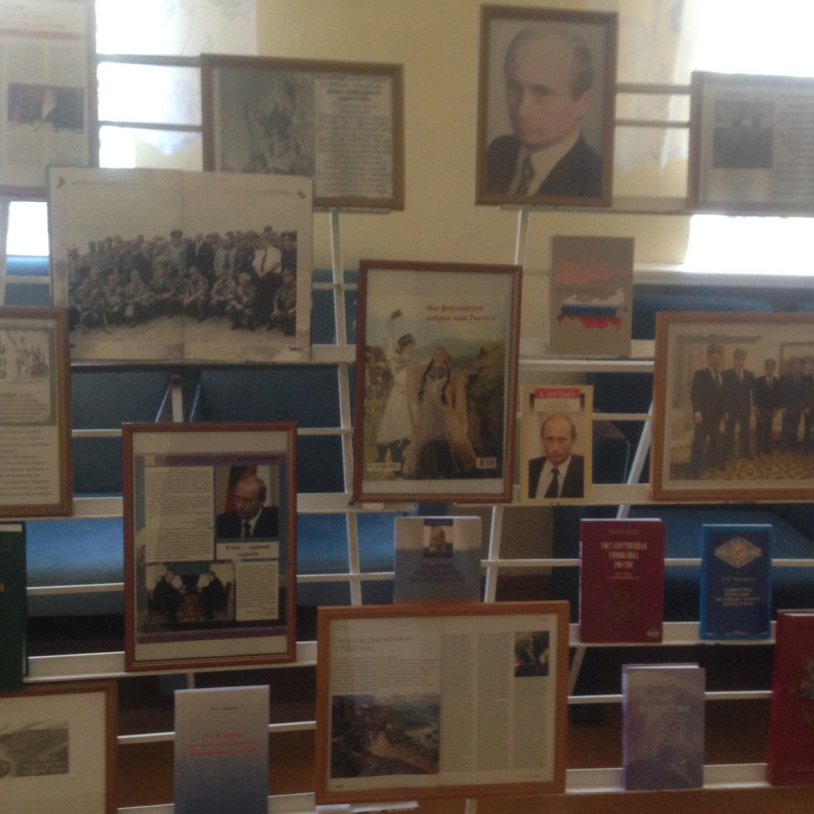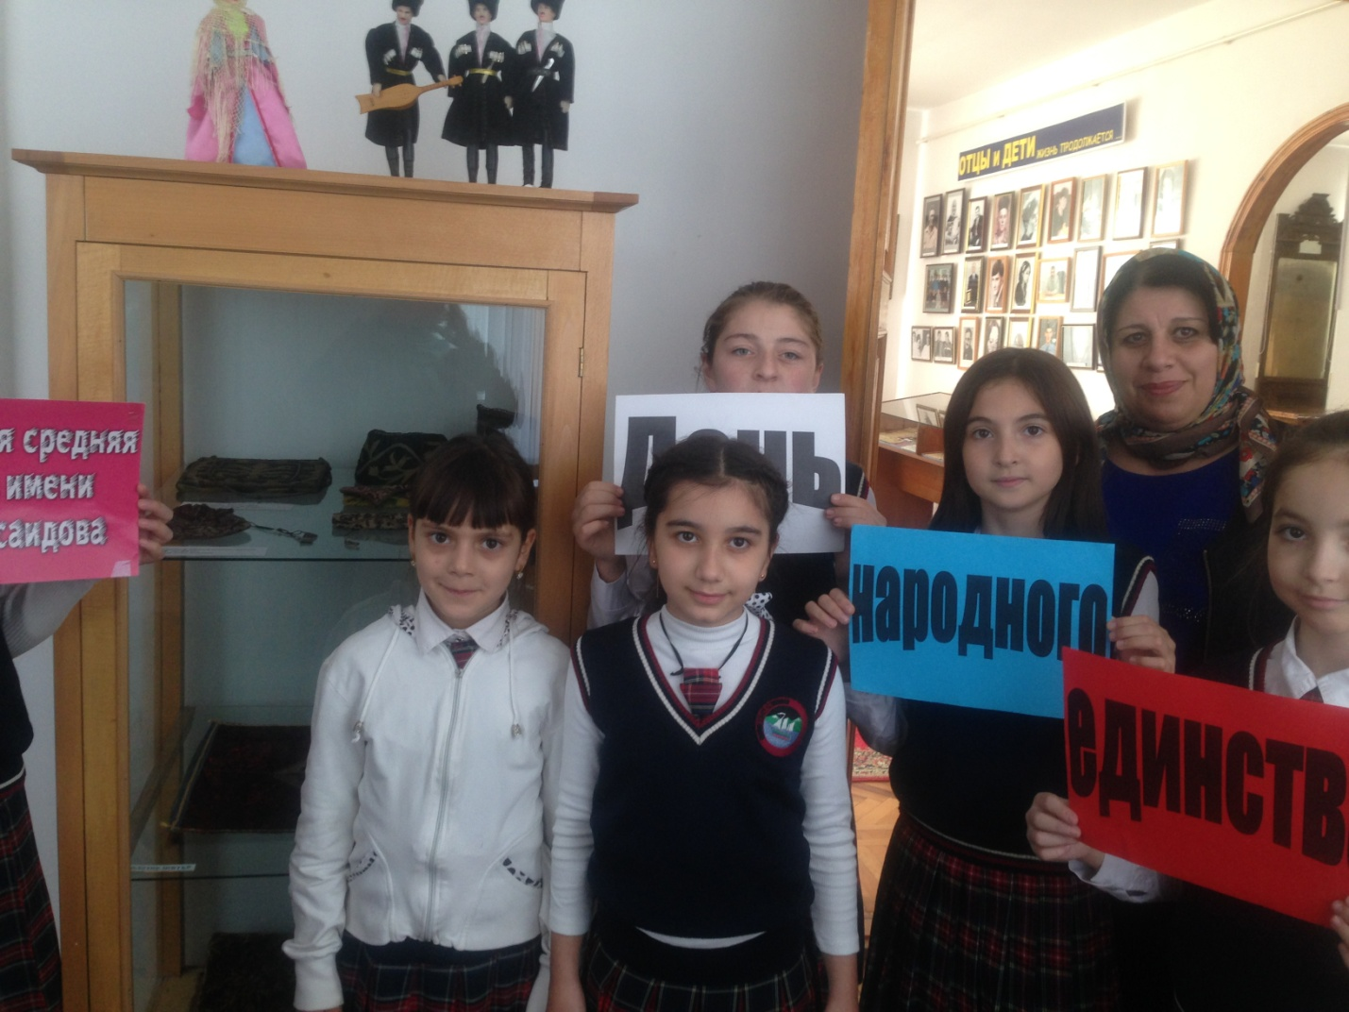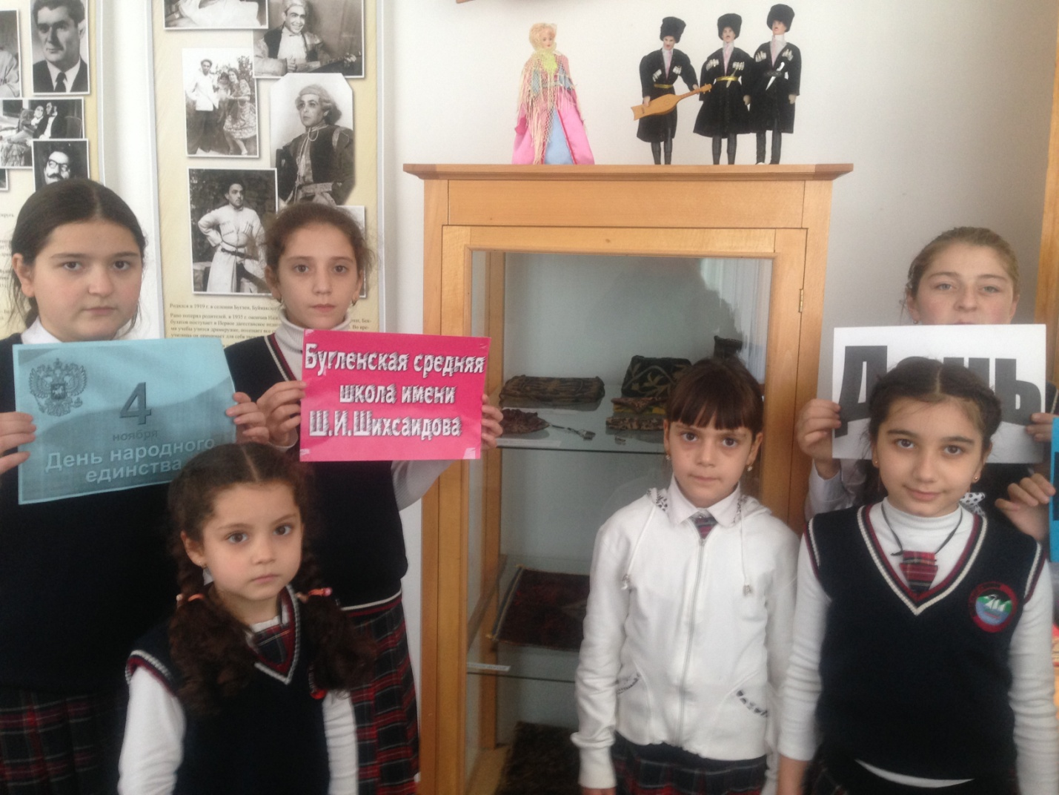
28.11.17г. В МКОУ «Бугленская СОШ. имени Ш.И.Шихсаидова»- токссовцы « Эсделлик» провели открытое мероприятие «Вспомним всех поименно»

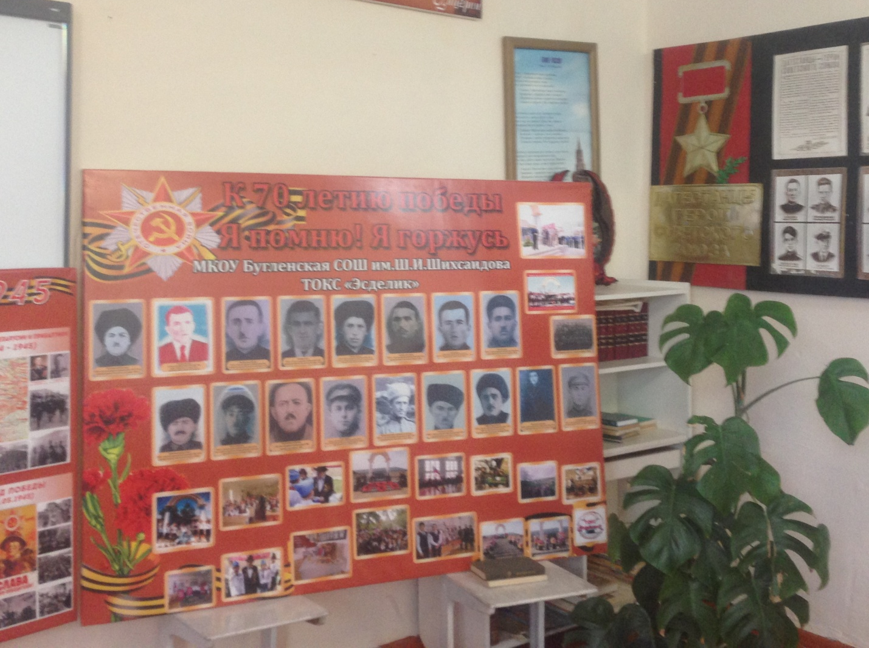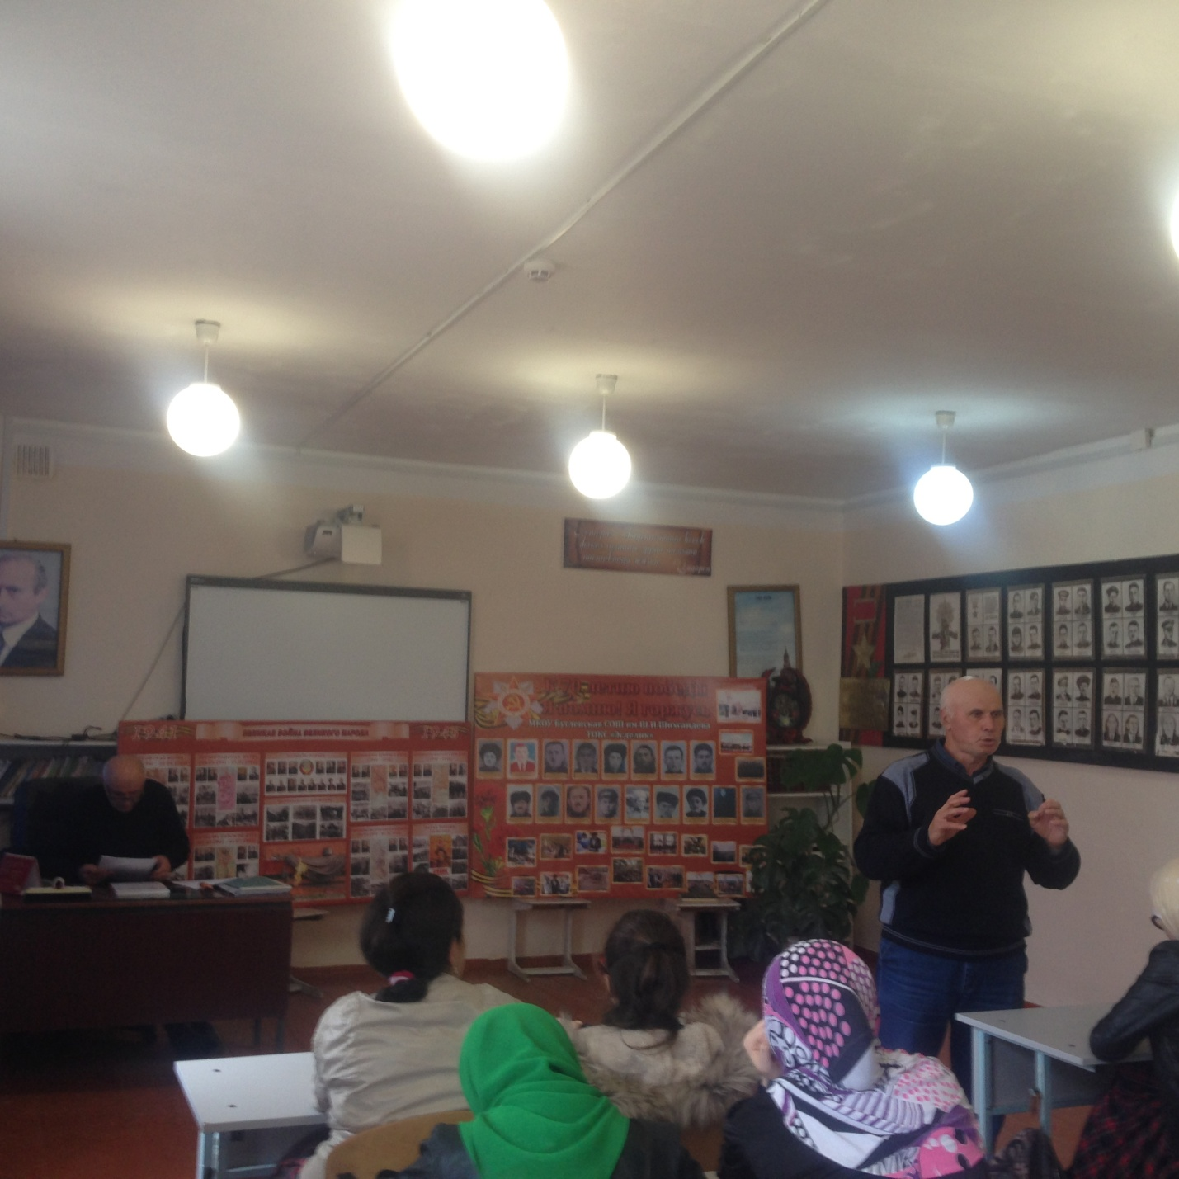

22.11.17.г урок по гражданской обороне в МКОУ «Бугленская СОШ. имени Ш.И.Шихсаидова»
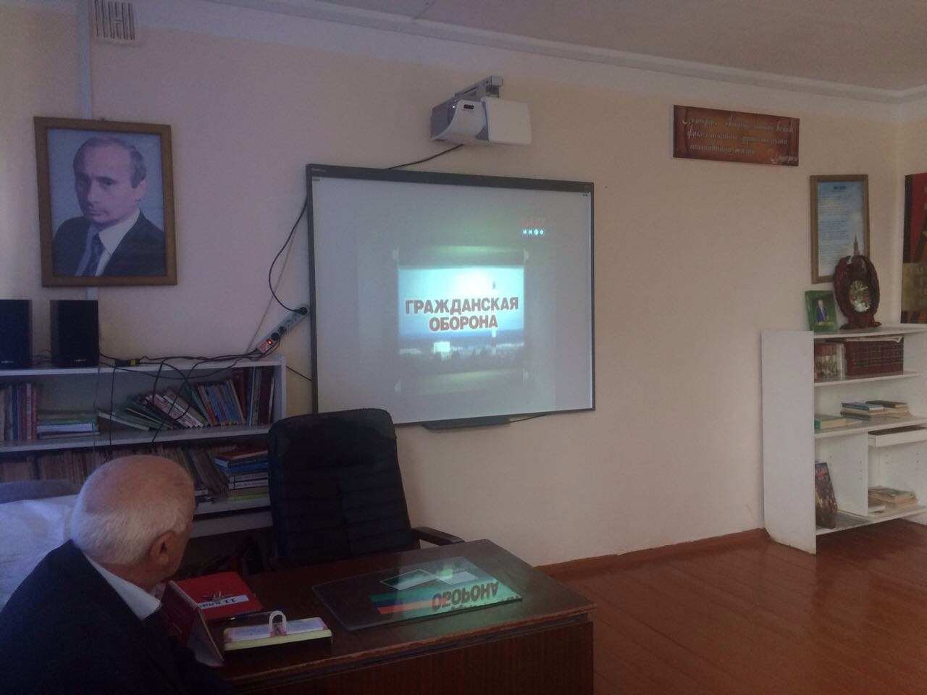
30.10.17 год . МКОУ «Бугленская СОШ. имени Ш.И.Шихсаидова-»классный час во 2 «б »классе , классный руководитель Валиева Р.З – «День народного единства».
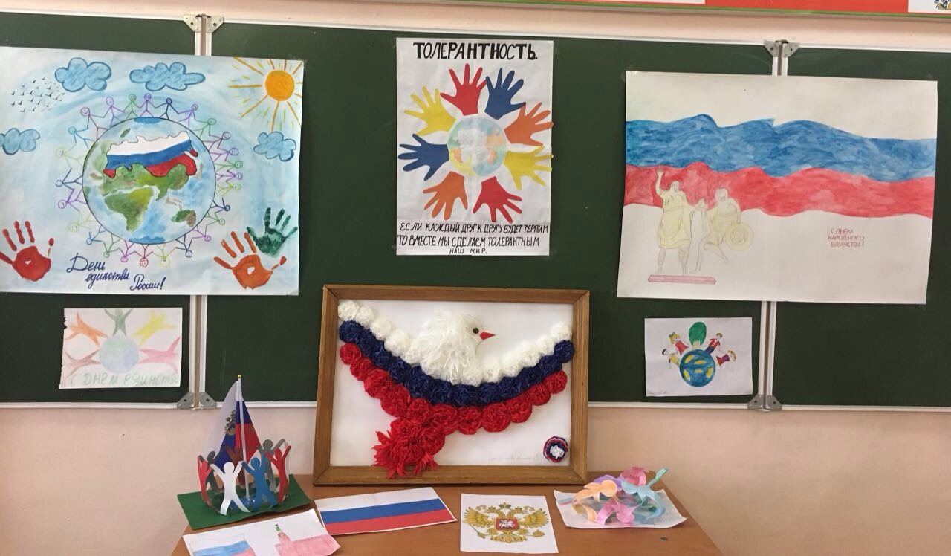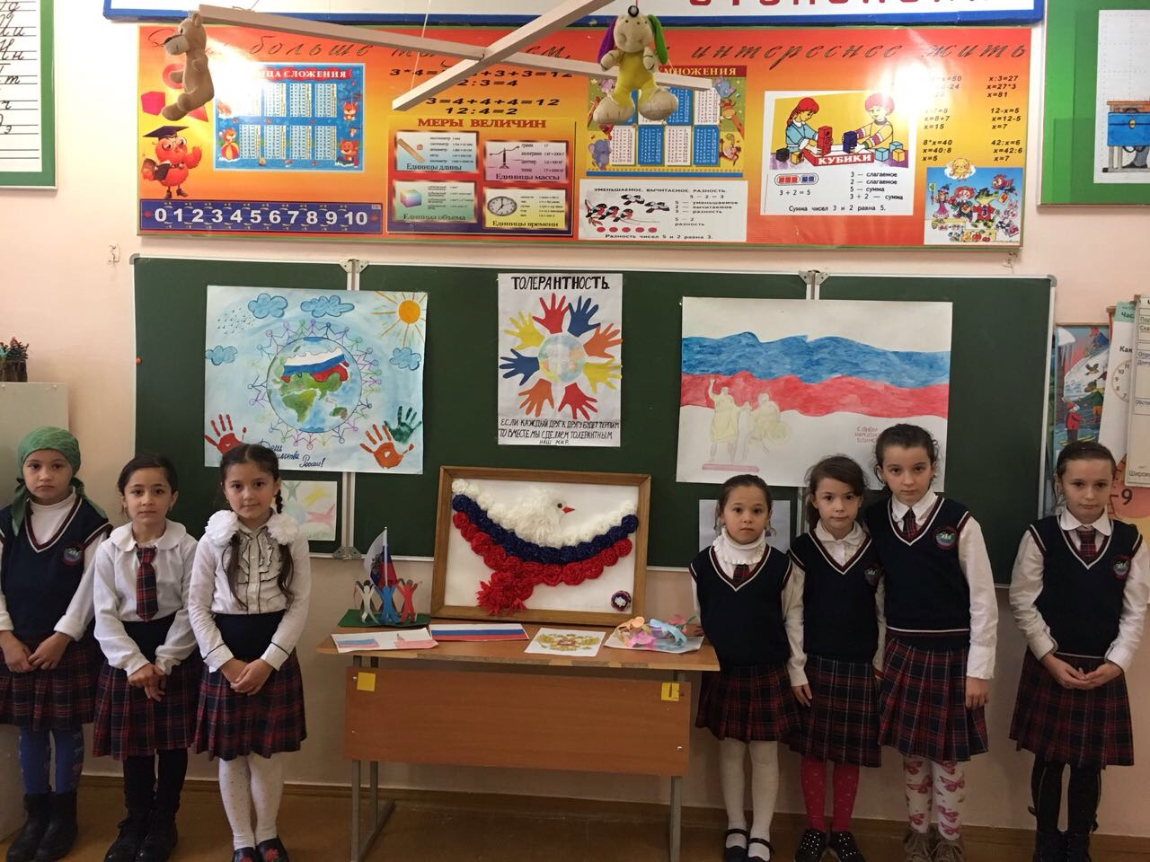

Заместитель по ВР._________________Джахбарова Д.Г

